# ĐẠI HỌC QUỐC GIA TP. HỒ CHÍ MINH

**TRƯỜNG ĐẠI HỌC CÔNG NGHỆ THÔNG TIN**

**KHOA HỆ THỐNG THÔNG TIN**



**BÁO CÁO ĐỒ ÁN MÔN HỌC**

ĐỀ TÀI: XÂY DỰNG HỆ THỐNG QUẢN LÝ

CỬA HÀNG THÚ CƯNG

# Giảng viên: Mai Xuân Hùng

**Sinh viên thực hiện:**

Dương Bảo Tâm – 20521865

Trần Duy Khánh – 20521457

***TP. Hồ Chí Minh, ngày 17 tháng 06 năm 2022***

**LỜI CÁM ƠN**

Đầu tiên, nhóm tác giả xin gởi lời cảm ơn chân thành đến tập thể quý Thầy Cô Trường Đại học Công nghệ thông tin – Đại học Quốc gia TP.HCM và quý Thầy Cô khoa Hệ thống thông tin đã giúp cho nhóm tác giả có những kiến thức cơ bản làm nền tảng để thực hiện đề tài này.

Đặc biệt, nhóm tác giả xin gửi lời cảm ơn và lòng biết ơn sâu sắc nhất tới Thầy Mai Xuân Hùng (Giảng viên lý thuyết và thực hành môn Lập trình Java). Thầy đã trực tiếp hướng dẫn tận tình, sửa chữa và đóng góp nhiều ý kiến quý báo giúp nhóm tác giả hoàn thành tốt báo cáo môn học của mình.

Trong thời gian một học kỳ thực hiện đề tài, nhóm tác giả đã vận dụng những kiến thức nền tảng đã tích lũy đồng thời kết hợp với việc học hỏi và nghiên cứu những kiến thức mới. Từ đó, nhóm tác giả vận dụng tối đa những gì đã thu thập được để hoàn thành một báo cáo đồ án tốt nhất. Tuy nhiên, trong quá trình thực hiện, nhóm tác giả không tránh khỏi những thiếu sót. Chính vì vậy, nhóm tác giả rất mong nhận được những sự góp ý từ phía Thầy nhằm hoàn thiện những kiến thức mà nhóm tác giả đã học tập và là hành trang để nhóm tác giả thực hiện tiếp các đề tài khác trong tương lai.

Xin chân thành cảm ơn Thầy !

Nhóm sinh viên thực hiện

**NHẬN XÉT CỦA GIẢNG VIÊN**

.........................................................................................................................................................

.........................................................................................................................................................

.........................................................................................................................................................

.........................................................................................................................................................

.........................................................................................................................................................

.........................................................................................................................................................

.........................................................................................................................................................

.........................................................................................................................................................

.........................................................................................................................................................

.........................................................................................................................................................

.........................................................................................................................................................

.........................................................................................................................................................

.........................................................................................................................................................

.........................................................................................................................................................

.........................................................................................................................................................

.........................................................................................................................................................

.........................................................................................................................................................

.........................................................................................................................................................

.........................................................................................................................................................

.........................................................................................................................................................

.........................................................................................................................................................

# MỤC LỤC

Chương 1 TỔNG QUAN VỀ ĐỀ TÀI 1

* 1. Đặt vấn đề 1
  2. Mục tiêu 2
  3. Phạm vi 2
  4. Công cụ sử dụng 2
  5. Bố cục báo cáo 3

Chương 2 XÁC ĐỊNH VÀ PHÂN TÍCH YÊU CẦU 4

* 1. Khảo sát hiện trạng 4
     1. Phỏng vấn 4
     2. Hiện trạng tổ chức 9
     3. Các quy trình nghiệp vụ 9
  2. Phân tích yêu cầu 13
     1. Yêu cầu chức năng 13
     2. Yêu cầu phi chức năng 14

Chương 3 THIẾT KẾ CƠ SỞ DỮ LIỆU VÀ CÀI ĐẶT 17

* 1. Thiết kế cơ sở dữ liệu 17
  2. Mô hình Quan hệ 17
  3. Mô tả các Quan hệ 17
  4. Cài đặt 19
     1. Giới thiệu môi trường cài đặt 21
     2. Sơ đồ màn hình 29
     3. Mô tả các màn hình 30
     4. Sơ đồ màn hình 32

Chương 4 HƯỚNG DẪN CÀI ĐẶT VÀ SỬ DỤNG 35

Chương 5 KẾT LUẬN 43

* 1. Bảng phân chia công việc nhóm 43
  2. Kết quả đạt được 44
     1. Kết quả 45
     2. Hạn chế 47
  3. Hướng phát triển 50

**Chương 1 TỔNG QUAN VỀ ĐỀ TÀI**

**1.1 Đặt vấn đề**

-Ở nhiều gia đình ngày nay, thú cưng như một thành viên nhỏ trong gia đình.Trào lưu nuôi thú cưng không còn xa lạ mà nó còn ngày càng phổ biến và phát triển mạnh mẽ hơn , kéo theo thị trường hàng hóa , dịch vụ cho vật nuôi ngày càng phong phú , từ đồ ăn , thức uống , quần áo , giày dép , trang sức , mỹ phẩm ... đến cả những dịch vụ chăm sóc sức khỏe , nghỉ dưỡng . Giá cả cũng đa dạng , sẵn sàng phục vụ thú chơi của những người yêu vật nuôi . Chính sự hấp dẫn và nhu cầu ngày càng lớn hơn của thị trường thì những shop cung cấp các sản phẩm , dịch vụ , hàng hóa , phụ kiện cho thú cưng ngày càng nhiều . Nhưng đây là một lĩnh vực kinh doanh khá mới , nên những shop thú cưng quản lý cửa hàng của mình chủ yếu dựa trên số sách , yếu tố con người nắm vai trò quyết định , nên dễ xảy ra sai sót , thất lạt số sách…Nhu cầu nuôi thú cưng ngày càng tăng lên dẫn đến sự xuất hiện cũng ngày càng nhiều các shop thú cưng. Cũng như các loại hình kinh doanh khác, việc quản lý số lượng thú nuôi lớn cũng như nhiều loài, chủng loại gây nên nhiều khó khăn cho việc quản lý.

-Nắm bắt hình hình thực tế trên, cùng những kiến thức được học ở môn phân tích và thiết kế hệ thống thông tin và kỹ thuật lập trình Java. Tận dụng những ưu thế công nghệ công tin hiện đại, nhóm em hướng tới tạo dựng hệ thống quản lý cửa hàng thú cưng. Việc tạo dựng hệ thống shop thú cưng sẽ giúp người dùng khách hàng thuận tiện trong việc quản lý thú cưng chọn lựa thú cưng bằng những thông tin được cung cấp trong ứng đụng quản lý thú cưng như: chủng loại, giá thành, chiều cao, cân nặng,...Không chỉ quản lý thú cưng ứng dụng còn quản lý cả sản phẩm thú cưng. Giúp người quản lý nắm bắt số lượng, thông tin thú cưng va sản phẩm một cách dễ dàng hơn.

-Các loài thú cưng bao gồm nhiều chủng loại, nguồn gốc nên thông tin về tình trạng sức khỏe, môi trường phù hợp để sinh sống cũng như các mũi tiêm ngừa là vô cùng quan trọng. Ứng dụng được xây nên như để giúp người quản lý nắm được thông tin chi tiết về loài vật cũng như thông tin về sản phẩm.

-Vì là một ‘mặt hàng’ đặc biệt nên việc quản lý thú cưng là một vấn đề đáng quan tâm. Sức khỏe của thú cưng yếu nên cần được chăm sóc, theo dõi thường xuyên nên một ứng dụng có thể cho khách hàng theo dõi tình trạng của thú cưng là vô cùng cần thiết.

-Bên cạnh đó, khó khăn trong việc quản lý các sản phẩm (thức ăn, phụ kiện, ...) trong kho do hình thức thủ công còn mang nhiều hạn chế, dễ gây ra nhiều sai sót. Từ đó cần phải tạo dựng một chức năng giúp hệ thống quản lý kho, bao gồm các thông tin như: thời gian nhập, xuất kho, số lượng, phân loại, trọng lượng, ...

**1.2 Mục tiêu**

Xây dựng ứng dụng hỗ trợ quản lý hệ thống cho nhân viên quản lý nuôi thú cưng, mua vật phẩm và các dịch vụ khác.

Có một số tính năng chính của hệ thống của chúng tôi:

- Đăng nhập, đăng ký hệ thống bằng mật khẩu bảo vệ.

- Quản lý xuất nhập thú cưng và hàng hóa.

- Quản lý thông tin về thú cưng và sản phẩm thú cưng.

- Quản lý thông tin khách hàng thân thiết.

- Quản lý nhân viên.

- Theo dõi thông tin về thú cưng và sản phẩm đã bán cho khách hàng.

- Quản lý dịch vụ thú cưng,

- Đặt lịch hẹn cho các dịch vụ thú cưng (Thụ tinh, huấn luyện, dắt thú cưng, y tế thú cưng,…)

- Thêm chi tiết chi tiết và sản phẩm thú cưng.

-Thanh toán sản phẩm bằng mã vạch.

-Thanh toán thú cưng mã QR.

- Thống kê thú cưng, sản phẩm,lương nhân viên, doanh thu.

**1.3 Phạm vi**

Do hạn chế về thời gian và con người, các nhóm của chúng tôi tập trung vào một số tính năng chính như.

- Đăng nhập, đăng ký hệ thống bằng mật khẩu bảo vệ.

- Quản lý xuất nhập thú cưng và hàng hóa.

- Quản lý thông tin về thú cưng và sản phẩm thú cưng.

- Quản lý thông tin khách hàng thân thiết.

- Quản lý nhân viên.

- Thêm chi tiết chi tiết và sản phẩm thú cưng.

-Thanh toán sản phẩm bằng mã vạch.

-Thanh toán thú cưng mã QR.

- Thống kê thú cưng, sản phẩm,lương nhân viên, doanh thu.

**1.4 Công cụ sử dụng**

-Trong quá trình thực hiện đồ án, nhóm đã sử dụng một số phần mềm phục vụ cho

việc tìm hiểu và xây dựng đề tài bao gồm:

*Phần mềm dùng để thiết kế hệ thống, viết báo cáo :

+ StarUML : StarUML là công cụ cực kỳ hữu ích dành cho các nhà thiết kế hệ thống, các devoloper. Sinh viên các ngành kĩ thuật cũng thường phải dùng phần mềm này để thiết kế hệ thổng của mình với các Diagram.

+ Microsoft Word: Phần mềm hỗ trợ chỉnh sửa văn bản để tạo và chỉnh sửa tài liệu như tùy chỉnh kích thước văn bản, màu phông chữ, định dạng phông chữ, căn lề, thu phóng, chèn hình mờ, tô sáng văn bản, tạo cột, chèn bảng vào văn bản bạn đang chỉnh sửa rất dễ dàng.

*Các phần mềm để triển khai hệ thống quản lý cửa hàng thú cưng:

+ Apache NetBeans IDE 12.6 : NetBeans là một môi trường phát triển tích hợp cho Java. NetBeans cho phép các ứng dụng được phát triển từ một tập hợp các thành phần phần mềm được gọi là modules. NetBeans chạy trên Windows, macOS, Linux và Solaris.

+ XAMPP Control Panel: Xampp là chương trình tạo máy chủ Web được tích hợp sẵn Apache, PHP, MySQL, FTP Server, Mail Server và các công cụ như phpMyAdmin. Không như Appserv, Xampp có chương trình quản lý khá tiện lợi, cho phép chủ động bật tắt hoặc khởi động lại các dịch vụ máy chủ bất kỳ lúc nào.

+ MySQL Workbench 8.0 CE : MySQL là hệ quản trị cơ sở dữ liệu tự do nguồn mở phổ biến nhất thế giới và được các nhà phát triển rất ưa chuộng trong quá trình phát triển ứng dụng.

**1.5 Bố cục báo cáo**

- Chương 1: TỔNG QUAN VỀ ĐỀ TÀI.

Giới thiệu tống quan nội dung đề tài. Nội dung chương 1 bao gồm: lý do lựa chọn đề tài, nội dung và phạm vi nghiên cứu của đề tài, bố cục của quyển báo cáo.

- Chương 2: XÁC ĐỊNH VÀ PHÂN TÍCH YÊU CẦU

Trong chương 2, nhóm sẽ trình bày sơ lược về sơ đồ tổ chức của hệ thống cửa hàng thú cưng và những qui trình trong công tác quản lý rạp chiếu phim. Từ đó đưa ra phương pháp tiếp cận và giải quyết vấn đề của nhóm.

-Chương 3 THIẾT KẾ CƠ SỞ DỮ LIỆU VÀ CÀI ĐẶT

**-**Chương 4 HƯỚNG DẪN CÀI ĐẶT VÀ SỬ DỤNG

-Chương 5 KẾT LUẬN

Chương 2 XÁC ĐỊNH VÀ PHÂN TÍCH YÊU CẦU.

**2.1 Khảo sát hiện trạng:**

**2.1.1 Phỏng vấn.**

**Bảng phỏng vấn và kết quả hỏi.**

|  |  |  |  |  |
| --- | --- | --- | --- | --- |
| **General survey plan**  Hệ thống: Pet88 Shop  Người lập bảng phỏng vấn: Dương Bảo Tâm                          Ngày lập: 18/05/2022 | | | | |
| STT | Chủ đề | Yêu cầu | Bắt đầu | Kết thúc |
| 1 | Quản lý thú cưng | Thu thập các thông tin chi tiết về lưu trữ, phân phối, giá cả hiện tại của thú cưng. | 20/05/2022 | 20/05/2022 |
| 2 | Quản lý sản phẩm thú cưng | Thu Thập thông tin chi tiết về lưu trữ, phân phối sản phẩm thú cưng, giá cả hiện tại. | 20/05/2022 | 20/05/2022 |
| 3 | Quản lý khách hàng | Thu thập thông tin chi tiết về khách hàng để có những dịch vụ và trải nghiệm tốt hơn. | 20/05/2022 | 20/05/2022 |
| 4 | Quản lý nhân viên | Tìm hiểu về các quy trình quản lý nhân viên của cửa hàng. | 20/05/2022 | 20/05/2022 |
| 5 | Phân tích | Quy trình lập báo cáo về doanh số bán vật nuôi, sản phẩm vật nuôi, dịch vụ dành cho vật nuôi dựa trên cơ sở dữ liệu. | 20/05/2022 | 20/05/2022 |

**Bảng 1. Chiến lược khảo sát**

|  |  |
| --- | --- |
| **Biểu mẫu khảo sát**  Hệ thống: Pet88 Shop | |
| Người được phỏng vấn: Tô Thái Duy | Người phỏng vấn: Trần Duy Khánh |
| Địa điểm: Phòng họp tại Pet88 Shop | Bắt đầu từ: 8.00 sáng 27/03/2021  Kết thúc từ: 11h30 ngày 27/03/2021 |
| Mục tiêu: Thu thập và tìm hiểu quy trình làm việc của một cửa hàng thú cưng. |  |
| Chi tiết cuộc phỏng vấn:  - Giới thiệu  - Tổng quan về hệ thống hiện tại  - Kế hoạch khảo sát:   * Chủ đề 1: Quản lý vật nuôi * Chủ đề 2: Quản lý sản phẩm vật nuôi * Chủ đề 3: Quản lý khách hàng * Chủ đề 4: Quản lý nhân viên * Chủ đề 5: Phân tích | Thơi gian dự định:  -5 phút  -5 phút  -30 phút |
| Quan sát chung |  |
| Sự cố không mong muốn |  |

**Bảng 2. Bảng phỏng vấn**

|  |  |  |
| --- | --- | --- |
| Người được phỏng vấn: Chủ cửa hàng ” Pet88 Shop” ông Tô Thái Duy | |  |
| Câu hỏi | | Câu trả lời |
| Chủ đề 1 | Câu 1: Shop làm ứng dụng quản lý áp dụng cho bao nhiêu chi nhánh. | Chúng tôi chỉ quản lý 1 chi nhánh. |
| Câu 2: Shop có dự dịnh bán hàng online không hay chỉ bán offline. | Chúng tôi chỉ bán tại quán. |
|  |
| Chủ đề 2 | Câu 1: Cơ cấu hàng hóa trong cửa hàng thú cưng | 12.9% thú cưng  35.8% đồ dùng cho thú cưng  40.3% thức ăn cho thú cưng  11% những mặt hàng khác |  |
| Câu 2: Giá thú cưng và hàng hóa giao động trong bao nhiêu? | Từ 1.000.000 VNĐ đến 27.000.000 VNĐ bao gồm thuế cho 1 con thú cưng và từ 50.000 VNĐ đến 1.000.000 VNĐ bao gồm thuế cho sản phẩm của thú cưng. |  |
| Chủ đề 3 | Câu 1: Thông tin khách hàng có được bảo toàn nếu khách hàng thành viên không sử dụng thẻ vô thời hạn? | Khách hàng là yếu tố quan trọng nhất trong hoạt động kinh doanh của cửa hàng. Vì vậy, việc duy trì thông tin khách hàng là điều rất quan trọng. |  |
|  |
|  |
| Câu 2: Cách phân loại khách hàng? | Khách hàng thân thiết: Mua hàng lần đầu  Khách hàng VIP: Mua trên 1.000.000 VNĐ |  |
| Chủ đề 4 | Câu 1: Thêm nhân viên mới bằng cách nào ? | Chung tôi sẽ có 1 danh sánh nhân viên đã phỏng vấn thành công vào làm ở các bộ phận của cửa hàng khi đó người quản lý sẽ duyệt theo danh sách đã đậu phỏng vấn. |  |
| Câu 2: Những nhân viên sẽ đảm nhận vai trò như thế nào trong ứng dụng? | Tùy vào chức vụ và phòng ban mà nhân viên hoạt động mà nhân viên đó sẽ có những chức năng riêng biệt trong hệ thống. |  |
| Chủ đề 5 | Câu hỏi 1: Việc kiểm tra thú cưng trong cửa hàng được thực hiện theo định kỳ bao lâu ? | Việc kiểm tra trạng thái sức khỏe của thú cưng được kiểm tra theo định kỳ 1 tuần 1 lần nhằm đảm bảo cho việc các thú cưng luôn được đảm bảo không bị vấn đề về sức khỏe. |  |
| Câu hỏi 2: Việc kiểm tra sản phẩm trong cửa hàng được thực hiện theo định kỳ bao lâu ? | Việc kiểm tra tình trạng của sản phẩm thú cưng được kiểm tra theo định kỳ 1 tháng 1 lần nhằm đảm bảo cho việc các sản phẩm thú cưng luôn được đảm bảo còn hạng sử dụng và không bị hỏng móc, lỗi mẫu mã… |  |
| Câu hỏi 3: Khi hệ thống hư hỏng thì sẽ được xử lý như thế nào? | Khi hệ thống bị hư hỏng thì sẽ ghi chú bằng tài liệu giấy tiến hành sửa chữa hệ thống thiết bị ngay nhằm đảm bảo đúng tiến độ hoạt của cửa hàng. |  |
|  |

* + 1. **Hiện trạng tổ chức:**

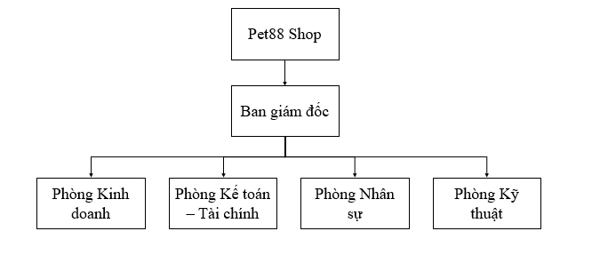

* + 1. **Các quy trình nghiệp vụ:**
       1. **Hoạt động của phòng kinh doanh:**

**- Nghiệp vụ Quản lí thú cưng** là việc mua thú cưng hoặc nhận nuôi thú cưng và tiến hành phân phối đến khách hàng phục vụ cho việc kinh doanh của cửa hàng. Bao gồm các quy trình nhập thú cưng, quy trình định giá, quy trình phân phối và các quy trình khác:

+ Quy trình nhập thú cưng:

• Nhập thú cưng có nguồn gốc rõ ràng.

• Nhập thông tin thú cưng và lưu trữ vào cơ sở dữ liệu: Thú cưng khi được nhập về sẽ được lưu trữ các thông tin vào hệ thống quản lý. Các thông tin bao gồm: tên thú cưng, số tuổi, giống loài,…

+ Quy trình định giá thú cưng:

• Định giá thú cưng.

• Nhập giá vào cơ sở dữ liệu.

+ Quy trình phân phối:

• Phân phối đến khách hàng có nhu cầu.

• Nhập thông tin khách hàng vào hệ thống quản lý.

+ Các quy trình khác.

+ Các quy trình khác.

**- Nghiệp vụ Quản sản phẩm thú cưng** là việc mua sản phẩm thú cưng và tiến hành phân phối đến khách hàng phục vụ cho việc kinh doanh của cửa hàng. Bao gồm các quy trình nhập sản phẩm thú cưng, quy trình định giá, quy trình phân phối và các quy trình khác:

+ Quy trình nhập sản phẩm thú cưng:

• Nhập sản phẩm có nguồn gốc rõ ràng.

• Nhập thông tin sản phảm thú cưng và lưu trữ vào cơ sở dữ liệu: Sản phẩm thú cưng khi được nhập về sẽ được lưu trữ các thông tin vào hệ thống quản lý. Các thông tin bao gồm: tên sản phẩm, nhà sản suất, hạn sử dụng,…

• Nhập giá vào cơ sở dữ liệu.

+ Quy trình phân phối:

• Phân phối đến khách hàng có nhu cầu.

• Nhập thông tin khách hàng vào hệ thống quản lý.

+ Các quy trình khác.

**- Nghiệp vụ Chăm sóc khách hàng** là việc tạo mối quan hệ thân thiết giữa shop thú cưng và khách hàng, thông báo và giúp khách hàng cập nhật những thông tin mới của shop. Gồm quy trình quản lý khách hàng và các quy trình khác.

+ Quy trình quản lý khách hàng:

• Lưu trữ thông tin khách hàng: chỉ những khách hàng đăng ký làm thẻ thành viên mới được lưu trữ và quản lý thông tin.

• Giải đáp thắc mắc khách hàng

• Thực hiện các sự kiện do bộ phận Marketing đề ra.

+ Các quy trình khác.

**- Nghiệp vụ Bán hàng** là việc phục vụ khách hàng đến mua thú cưng và sản phẩm đây là việc chính để duy trì được hoạt động của cửa hàng. Gồm quy trình bán thú cưng, quy trình bán phụ kiện và các nhu yếu phẩm, cuối cùng các dịch vụ chăm sóc thú.

+ Quy trình bán thú cưng:

• Khách hàng đến cửa hàng chọn thú cưng, nhân viên sẽ tư vấn loài, giống thú, xuất sứ, giá cả cho khách tại khu vực nuôi nhốt thú.Khi khách hàng chọn được thú cưng cần mua, nhân viên sẽ đến quầy lễ tân để xuất hóa đơn, đóng gói sản phẩm để khách mang về và tiến hành thu tiền.

+ Quy trình bán sản phẩm:

• Khách hàng đến quầy phụ kiện và các nhu yếu phẩm mua thức ăn, phụ kiện hay các nhu yếu phẩm cần thiết cho thú theo giá định sẵn. Nhân viên lấy thức ăn, phụ kiện hay các nhu yếu phẩm, tính tiền và xuất hóa đơn cho khách hàng.

**2.1.3.2 Hoạt động của phòng Kế toán – Tài chính:**

**- Nghiệp vụ Thống kê** là việc thực hiện các báo cáo dựa vào dữ liệu nhằm hỗ trợ cho Phòng Kinh Doanh theo dõi hoạt động của cửa hàng thú cưng. Gồm quy trình tính lương và thanh toán lương nhân viên, tính, quy trình thống kê lượng thú cưng sử dụng các dịch vụ và sản phẩm, thú cưng được bán ra, các quy trình khác.

+ Quy trình tính lương và thanh toán nhân viên :

• Lấy thông tin hoạt động của nhân viên từ hệ thống quản lý

• Xác định thời gian làm việc của nhân viên

• Tính lương của nhân viên và cập nhật cơ sở dữ liệu vào hệ thống quản lí.

+ Quy trình thống kê lượng thú cưng sử dụng các dịch vụ và sản phẩm, thú cưng được bán ra:

• Lấy thông tin thú cưng sử dụng các dịch vụ và sản phẩm, thú cưng được bán ra từ hệ thống quản lý bán hàng.

• Tính toán tổng số tiền thu vào từ việc thú cưng sử dụng các dịch vụ và sản phẩm, thú cưng được bán ra.

• Thống kê số tiền theo từng thời điểm và cập nhật vào cơ sở dữ liệu.

**+ Các quy trình khác.**

**2.1.3.3 Hoạt động của phòng Nhân sự:**

**‐ Nghiệp vụ Quản lý nhân sự** giúp cho trưởng bộ phận giám sát được hoạt động của tất cả nhân viên trong cửa hàng. Gồm quy trình quản lý thông tin nhân viên, quy trình quản lý hoạt động nhân viên và các quy trình khác

+ Quy trình quản lý thông tin nhân viên:

• Tuyển nhân viên

• Nhập thông tin nhân viên

• Cập nhật thông tin nhân viên

+ Quy trình quản lý hoạt động nhân viên:

• Quản lý giờ làm và lịch sử hoạt động của nhân viên

• Báo cáo định kì hoạt động của nhân viên.

+ Các quy trình khác.

**2.1.3.4 Hoạt động của phòng Kĩ thuật**

- **Nghiệp vụ Quản lý** : Là admin có quyền quản lý tất cả phòng ban khác.

**2.2 Phân tích yêu cầu**

**2.2.1 Yêu cầu chức năng**

**2.2.1.1 Yêu cầu lưu trữ**

Tính năng lưu trữ là yêu cầu quan trọng nhất của hệ thống là cơ sở để thực hiện phần lớn các tính năng của hệ thống, để đảm bảo việc quản lý thú cưng có hiệu quả hệ thống cần lưu trữ những thông tin sau:

- Thông tin về thú cưng: tên thú cưng, số tuổi, chủng loại, màu lông, loại thức ăn phù hợp, giá nhập vào, giá bán ra, ngày nhập thú cưng.

- Thông tin vả sản phẩm dành cho thú cưng: tên sản phẩm, loại, ngày sản xuất, hạn sử dụng, đơn vị tính, giá nhập vào, giá bán ra, số lượng, ngày nhập.

- Thông tin về nhân viên: tên người dùng, ngày sinh, điện thoại, email, cmnd, ngày đăng ký, phòng ban, mật khấu, câu hỏi bảo mật, câu trả lời cho câu hỏi bảo mật, trạng thái.

- Thông tin về khách hàng thân thiết: tên khách hàng, ngày sinh, điện thoại, email, cmnd, ngày đăng ký.

- Thông tin về dịch vụ: tên dịch vụ, khách hàng sử dụng, ngày, tên nhân viên thực hiện dịch vụ.

* + - 1. **Yêu cầu về tính năng:**

Ngoài chức năng lưu trữ, hệ thống còn phải đáp ứng được những yêu cầu sau:

- Chức năng thống kê, báo cáo: giúp nhân viên quản lý theo dõi tình hình chung của rạp chiếu phim.

- Chức năng cập nhật: hệ thống phải đảm bảo chức năng cập nhật được thuận tiện và tránh tối đa lỗi do sơ xuất của người sử dụng.

**2.2.2 Yêu cầu phi chức năng:**

‐ Yêu cầu về giao diện. Giao diện quản lý gần gũi, đơn giản, đầy đủ thông tin.

‐ Yêu cầu chất lượng:

+ Tính tiến hóa:

• Dễ dàng trong lúc nâng cấp hoặc tăng các module tiện ích.

+ Tính tiện dụng:

• Hệ thống có giao diện trực quan, thân thiện và dễ sử dụng.

• Các đặc tả và hướng dẫn sử dụng rõ ràng.

+ Tính hiệu quả:

• Phần mềm quản lý thể hiện tốt các thông tin.

• Phần mềm quản lý hoạt động ổn định và đáng tin cậy.

+ Tính tương thích:

- Đối với ứng dụng quản lý: Hoạt động tốt đối với tất cả các hệ điều hành, hệ thống máy tính

Chương 3 THIẾT KẾ CƠ SỞ DỮ LIỆU VÀ CÀI ĐẶT

* 1. Thiết kế cơ sở dữ liệu
* Tạo 11 bảng:

- Tạo bảng department

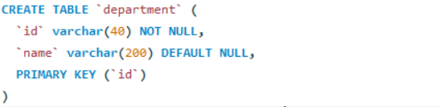

- Tạo bảng user



- Tạo bảng customer

- Tạo bảng pet



- Tạo bảng pet_category

- Tạo bảng product



- Tạo bảng product_category

- Tạo bảng order



- Tạo bảng product_order



- Tạo bảng product_import



- Tạo bảng pet_order



* 1. Mô hình Quan hệ

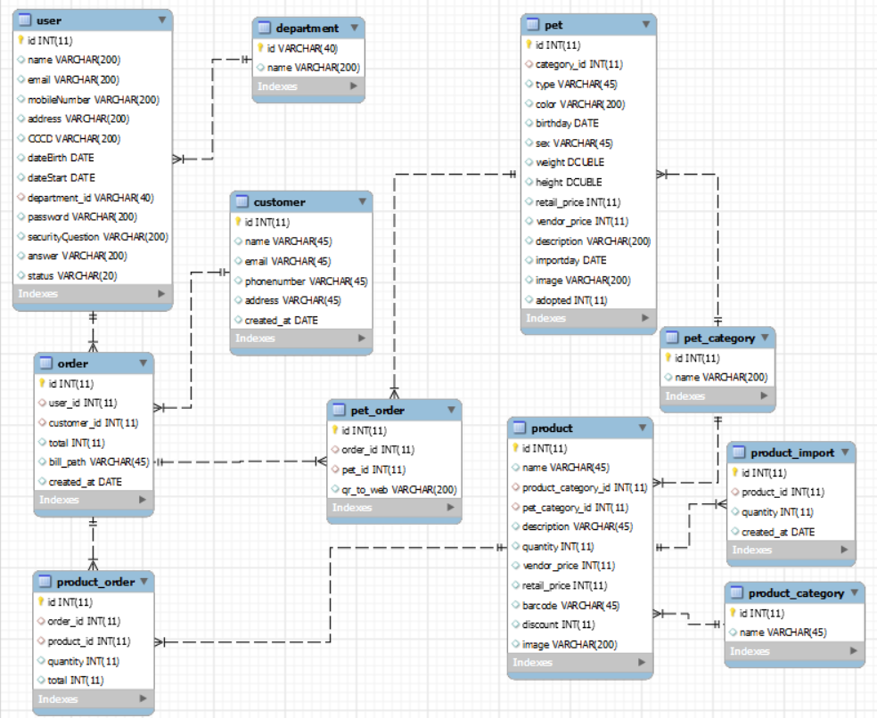

* 1. Mô tả các Quan hệ

1 user(id, name, email, mobileNumber, address, CCCD, dateBirth, dateStart, department_id, password, securityQuestion, answer, status)

|  |  |
| --- | --- |
| Thuộc tính | Ý nghĩa |
| id | Mỗi nhân viên sẽ có 1 id riêng để phân biệt với nhân viên khác |
| name | Tên của nhân viên |
| email | Địa chỉ email của nhân viên |
| mobileNumber | Số điện thoại của nhân viên |
| address | Địa chỉ nhà của nhân viên |
| CCCD | Số căn cước công dân |
| dateBirth | Ngày sinh |
| dateStart | Ngày vào làm |
| department_id | id phòng ban đang trực thuộc |
| password | Mật khẩu của nhân viên để đăng nhập vào hệ thống |
| securityQuestion | Câu hỏi bảo mật của nhân viên |
| answer | Câu trả lời câu hỏi bảo mật |
| status | Trạng thái chờ duyệt của nhân viên (“true” là nhân viên chính thức “false” là nhân viên chờ duyệt) |

2 department(id, name)

|  |  |
| --- | --- |
| Thuộc tính | Ý nghĩa |
| id | Mỗi phòng ban sẽ có 1 id riêng để phân biệt với phòng ban khác |
| name | Tên của phòng ban |

3 customer(id, name, email, phonenumber, address, created_at)

|  |  |
| --- | --- |
| Thuộc tính | Ý nghĩa |
| id | Mỗi khách hàng sẽ có 1 id riêng để phân biệt với khách hàng khác |
| name | Tên của khách hàng |
| email | Địa chỉ email của khách hàng |
| phonenumber | Số điện thoại của khách hàng |
| address | Địa chỉ của khách hàng |
| created_at | Ngày được tạo |

4 pet(id, name, category_id, type, color, birthday, sex, weight, height, retail_price, vendor_price, description, importday, image, adopted)

|  |  |
| --- | --- |
| Thuộc tính | Ý nghĩa |
| id | Mỗi thú cưng sẽ có id riêng để phân biệt với thú cưng khác |
| name | Tên của thú cưng |
| catrgory_id | Mã danh mục thú cưng |
| type | Giống thú cưng |
| color | Màu sắc của thú cưng |
| bỉrthday | Ngày sinh của thú cưng |
| sex | Giới tính của thú cưng |
| weight | Cân nặng của thú cưng |
| height | Chiều cao của thú cưng |
| retail_price | Giá bán ra của thú cưng |
| vendor_price | Giá nhập vào của thú cưng |
| description | Mô tả chi tiết về thú cưng |
| importday | Ngày nhập về cửa hàng |
| image | Đường dẫn hình ảnh của thú cưng |
| adopted | Tình trạng(1 là đã bán 0 là chưa) |

5 pet_category(id, name)

|  |  |
| --- | --- |
| Thuộc tính | Ý nghĩa |
| id | Mỗi danh mục thú cưng sẽ có id khác nhau để phân biệt với các danh mục khác |
| name | Tên danh mục |

6 pet_order(id, order_id, pet_id, qr_to_web)

|  |  |
| --- | --- |
| Thuộc tính | Ý nghĩa |
| id | Mỗi hóa đơn thú cưng sẽ có id riêng để phân biệt với các hóa đơn khác. |
| order_id | Mã id hóa đơn mà khác hàng mua |
| pet_id | Mã id của thú cưng |
| qr_to_web | Đường link dẫn đến trang web chứa thông tin thú cưng |

7 product(id, name, product_category_id, pet_category_id, description, quantity, vendor_price, retail_price, barcode, discount, image)

|  |  |
| --- | --- |
| Thuộc tính | Ý nghĩa |
| id | Mỗi sản phẩm có 1 địa chỉ id riêng để phân biệt với các sản phẩm khác |
| name | Tên sản phẩm |
| product_category_id | Mã id của danh mục của sản phẩm |
| pet_category_id | Mã id danh mục thú cưng sử dụng loại sản phẩm này |
| desciption | Mô tả về sản phẩm |
| quantity | Số lượng của sản phẩm |
| vendor_price | Giá nhập của sản phẩm |
| retail_price | Giá bán ra của sản phẩm |
| barcode | Mã vạch của sản phẩm |
| discount | Giảm giá |
| image | Đường link dẫn của hình ảnh sản phẩm |

8 product_category(id, name)

|  |  |
| --- | --- |
| Thuộc tính | Ý nghĩa |
| id | Mỗi danh mục sản phẩm phải có mã id riêng để phân biệt với sản phẩm khác |
| name | Tên của danh mục sản phẩm đó |

9 order(id, user_id, customer_id, total, bill_path, created_at)

|  |  |
| --- | --- |
| Thuộc tính | Ý nghĩa |
| id | Mỗi hóa đơn phải có mã id riêng để phân biệt với các hóa đơn khác |
| user_id | Mã id của nhân viên lập hóa đơn |
| customer_id | Mã id của khách hàng |
| total | Tổng giá của hóa đơn |
| bill_path | Đường dẫn xuất hóa đơn |
| create_at | Ngày lập hóa đơn |

10 product_order(id, order_id, product_id, quantity, total)

|  |  |
| --- | --- |
| Thuộc tính | Ý nghĩa |
| id | Mỗi hóa đơn của sản phẩm phải có mã id riêng để phân biệt với các mã hóa đơn khác |
| order_id | Mã id của hóa đơn có sản phẩm |
| product_id | Mã id của sản phẩm |
| quantity | Số lượng mua |
| total | Tổng giá của sản phẩm |

11 product_import(id, product_id, quantity, created_at)

|  |  |
| --- | --- |
| Thuộc tính | Ý nghĩa |
| id | Mã id để phân biệt các đợt nhập sản phẩm |
| product_id | Mã id sản phẩm nhập |
| quantity | Số lượng nhập |
| created_at | Ngày nhập sản phẩm |

* 1. Cài đặt
     1. Giới thiệu môi trường cài đặt

*Môi trường phát triển ứng dụng

-Hệ điều hành: Microsoft Windows 11.

-Hệ quản trị cơ sở dữ liệu: MySQL Workbench 8.0 CE.

-Công cụ xây dựng ứng dụng: Apache NetBeans IDE 12.6

-Giao diện đã dùng: Java Swing.

*Môi trường triển khai ứng dụng

-Server:

* + - * Hệ điều hành: Microsoft Windows 10 trở lên.
      * Cần cài đặt: MySQL Workbench 8.0 CE**.** Apache NetBeans IDE 12.6. XAMPP Control Panel:

Client:

* + - * Hệ điều hành: Đa nền tảng.
      * Cần cài đặt: Cài đặt công cụ có hỗ trợ Java Swing.
    1. Sơ đồ màn hình
    2. Mô tả các màn hình
    3. Sơ đồ màn hình

Chương 4 HƯỚNG DẪN CÀI ĐẶT VÀ SỬ DỤNG

Bước 1: Download netBean phiên bản bất kỳ

Bước 2: Tải MySQL Workbench phiên bản bất kỳ

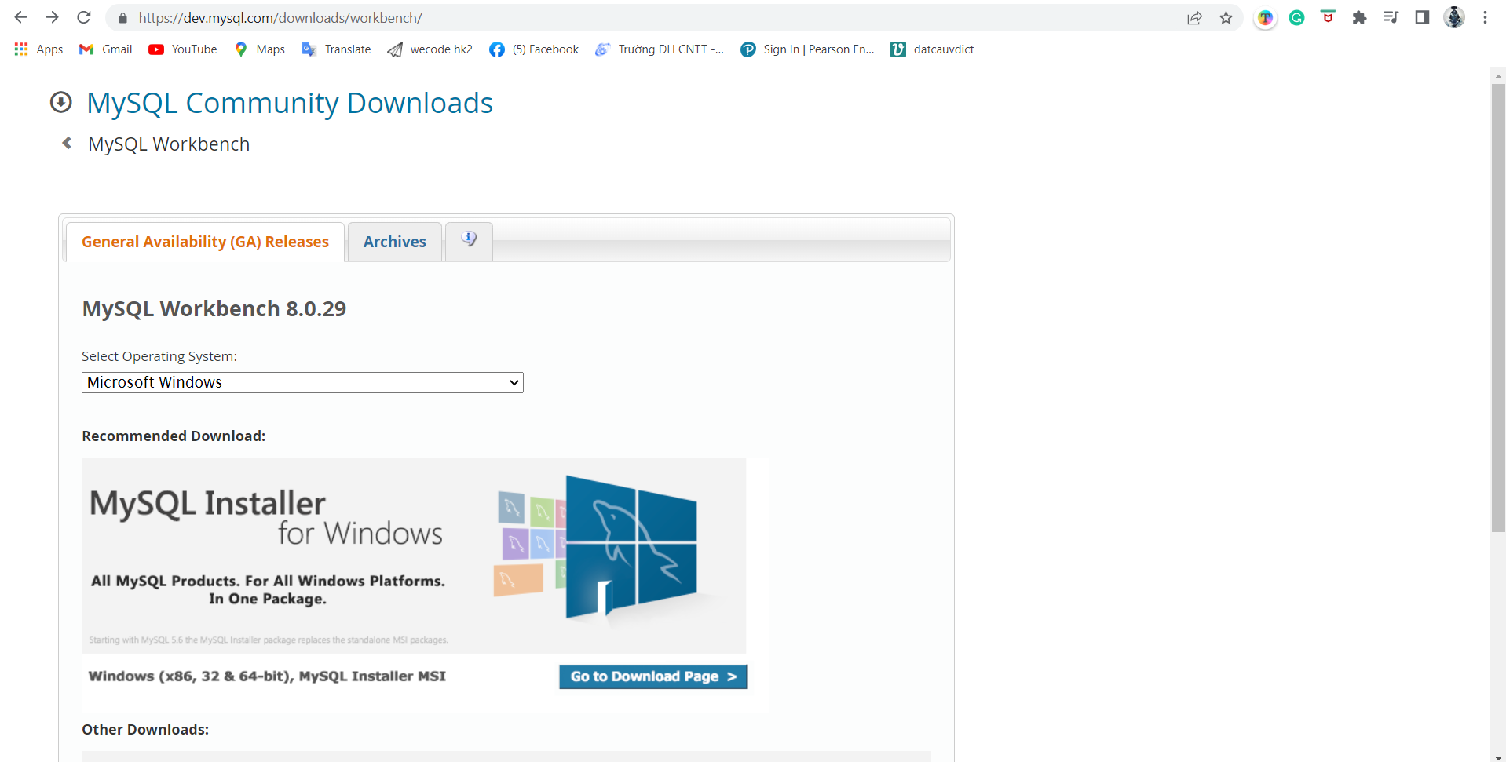

Bước 3: Tải XAMPP biên bản bất kỳ

Bước 4: Mở project và sử dụng

-Mở XAMPP chọn start MySQL ở mục Actions.

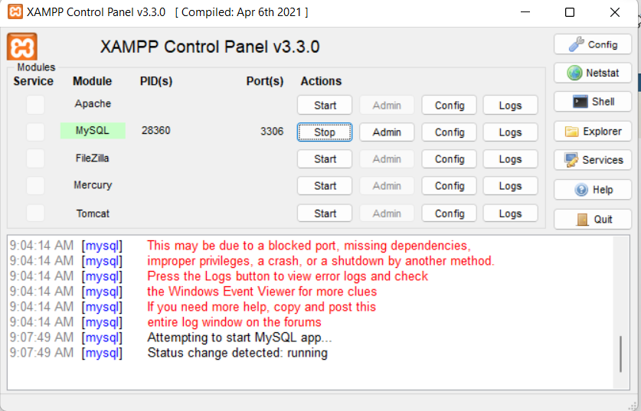

-Mở MySQL Workbench và tạo connection bằng cách nhấn vào dấu  ở trên màn hình như sau:

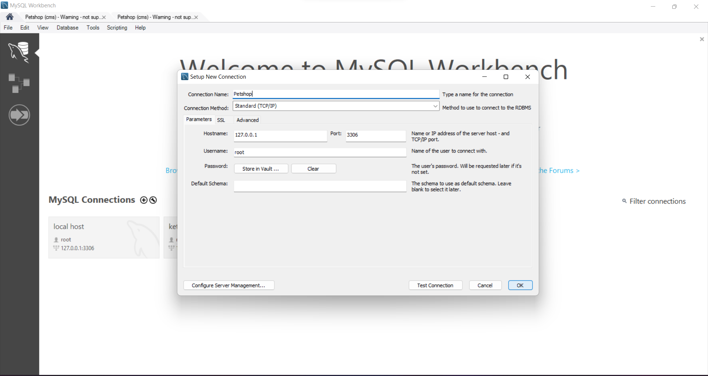

Sau đó đặt tên và nhấn 

-Trong connection Petshop :

+ Chọn file

+ New tab query.

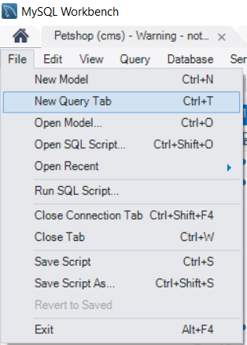

-Mở file .sql đã tải lên với WordPad và copy phần code trong đó vào Query vừa tạo

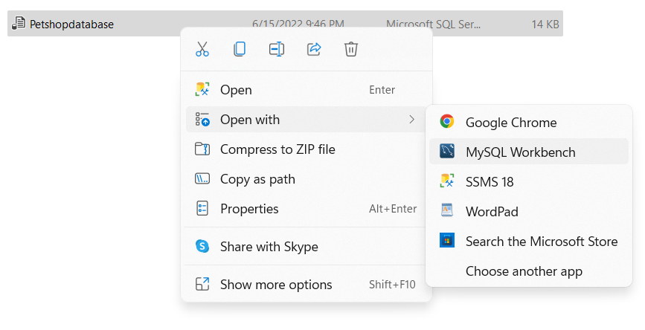

-Sau đó quét khối tát cả và nhấn chạy 

- Chuột trái và nhấn refresh all chúng ta sẽ được các Table

-Vào netbeans mở project

+Chọn file sau đó Open project

Chọn project đã tải sau đó run project

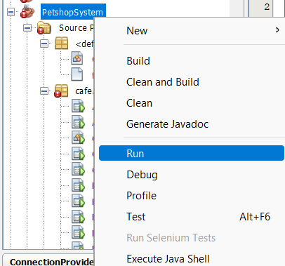

-Đăng nhập và tiến hành sử dụng ứng dụng.

Tài khoản Admin

Email: [admin@gmail.com](mailto:admin@gmail.com)

Mật khẩu : admin

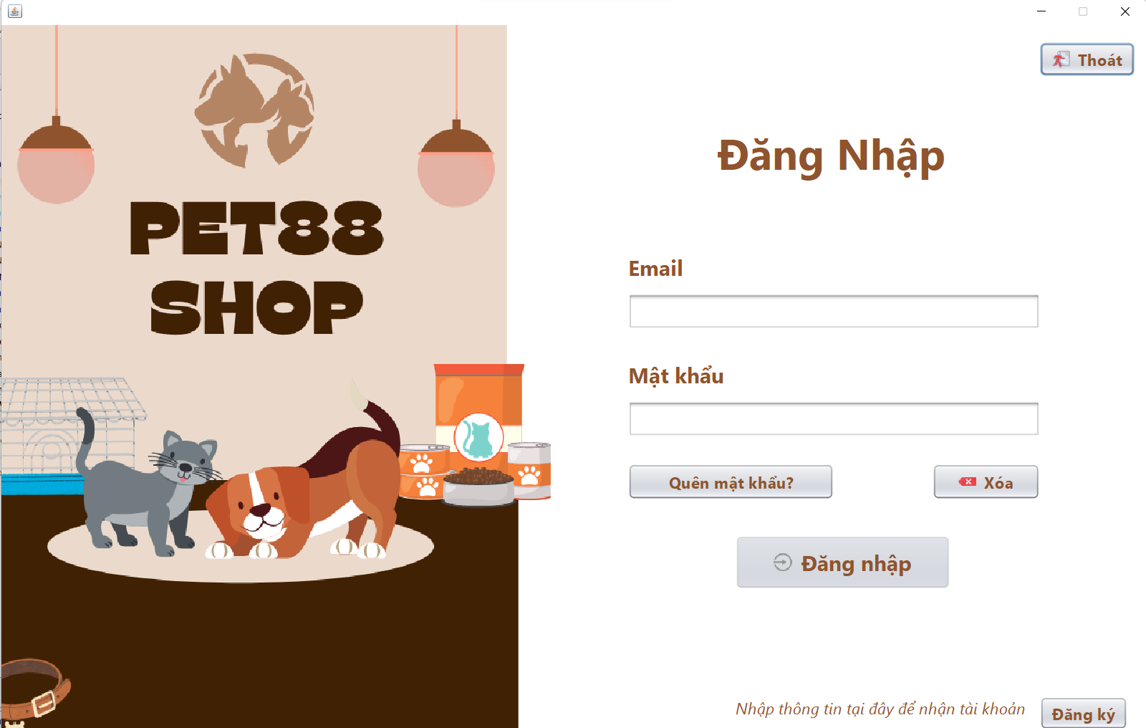

Hoặc có thể chọn:

-Trang đăng ký: Để nhân viên của cửa hàng có thể đăng ký thông tin không cần phải nhờ phòng nhân sự phải nhập liệu từ giấy lên, và nhân viên có thể chủ động bảo mật cho tài khoản của mình

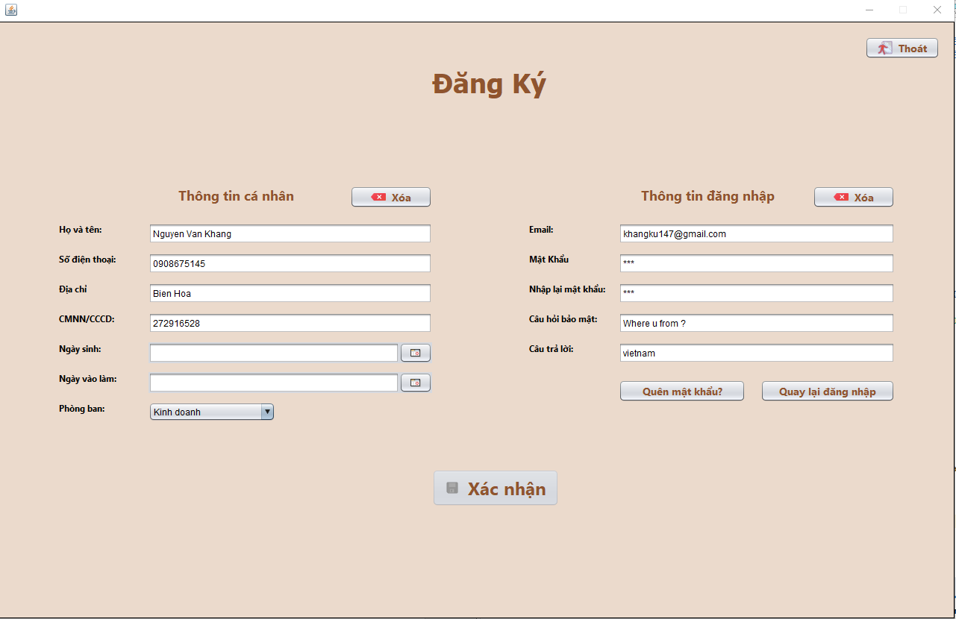

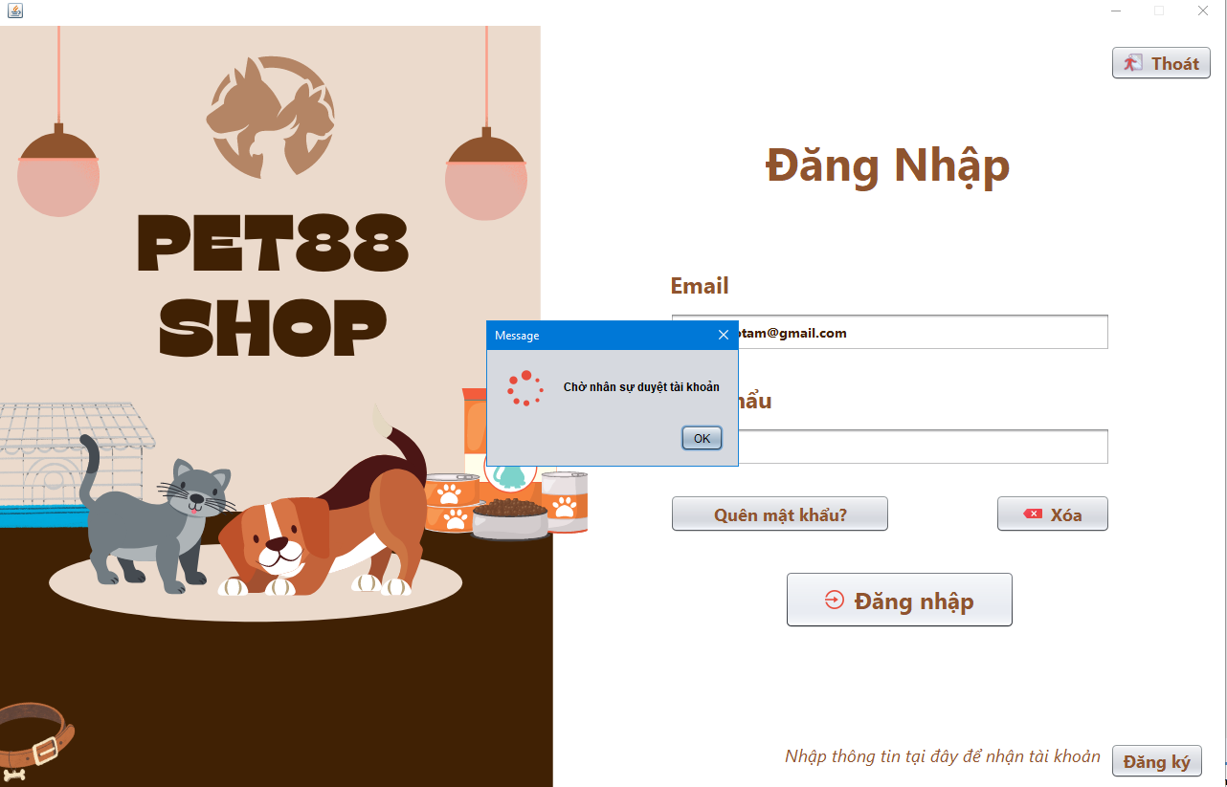

-Sau khi đăng ký sẽ chờ nhân sự duyệt thông tin và tài khoản để có thể sử dụng đăng nhập

-Trang duyệt thông tin nhân viên: Dùng để duyệt những nhân viên vừa đăng ký tài khoản ( trạng thái Đã duyệt = false ) , để cấp quyền sử dụng tài khoản cho nhân viên

-Trang quản lý nhân sự: Nhấn vào các hàng ở bảng để truy xuất thông tin của nhân viên ra và có thể thay đổi các giá trị trực tiếp ở trên và nhấn cập nhật, ngoài ra còn có thể xóa *( Có thể tìm kiếm và bấm các header của bảng để sắp xếp tăng giảm của các trường )*

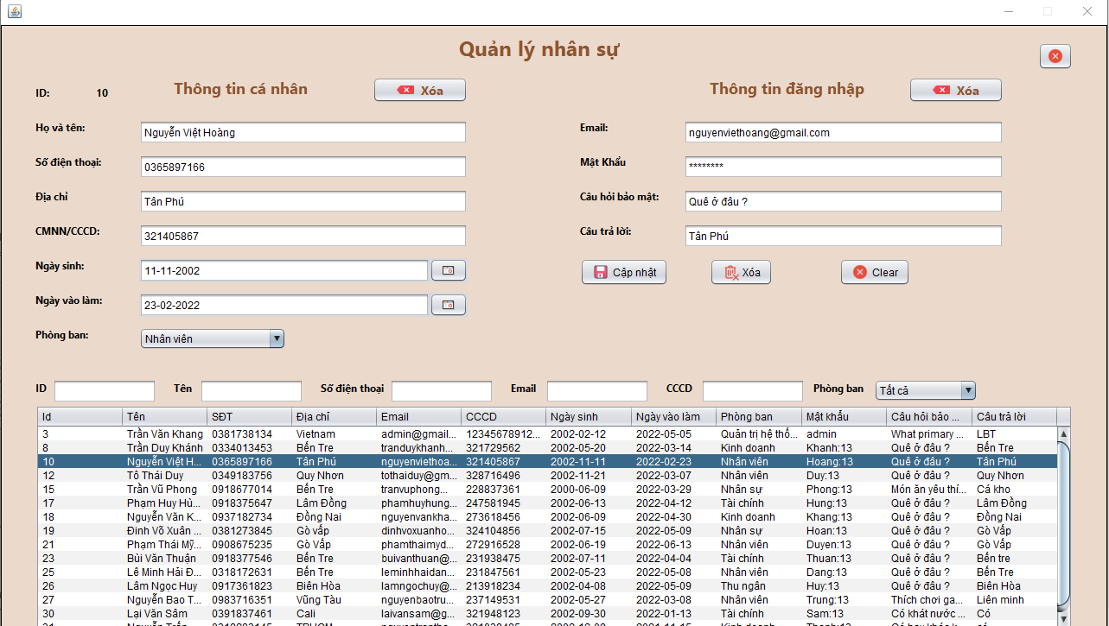

-Trang quên mật khẩu: Phòng trường hợp người dùng quên mất mật khẩu của bản thân. Bằng cách tìm email và trả lời đúng câu hỏi bảo mật với tài khoản của email đó

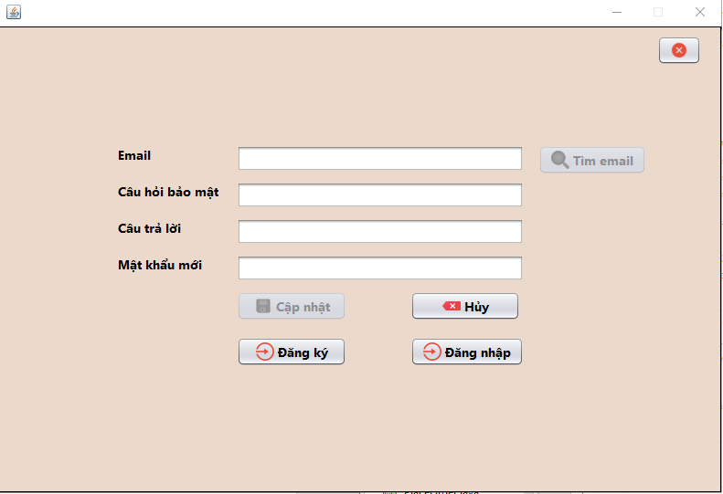

Sau khi đăng nhập:

-Trang chính: gồm các danh mục chức năng của ứng dụng, tùy phòng ban bạn thuộc về mà có những chức năng sẽ được bật lên để phân quyền phù hợp

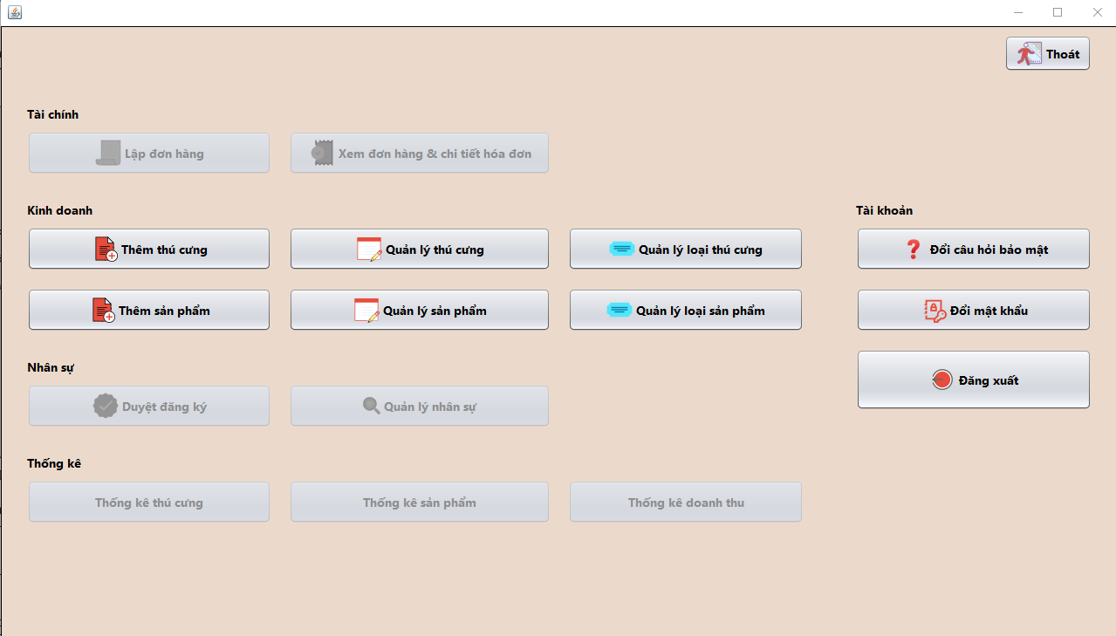

-Trang thêm thú cưng: Dùng để thêm thú cưng

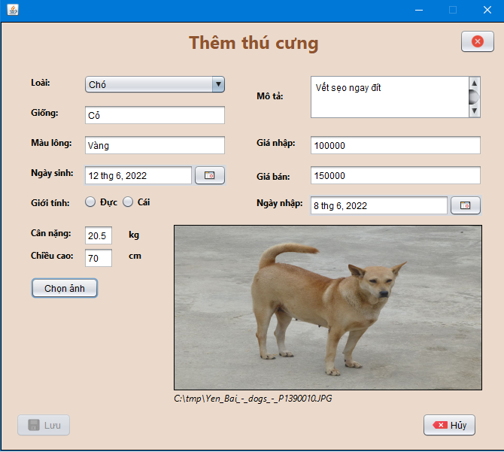

-Trang quản lý loại thú cưng: Dùng để thêm và xóa các lại thú cưng

-Trang quản lý thú cưng: Nhấn vào các hàng ở bảng để truy xuất thông tin của thú cưng ra và có thể thay đổi các giá trị trực tiếp ở trên và nhấn cập nhật, ngoài ra còn có thể xóa

*( Có thể tìm kiếm và bấm các header của bảng để sắp xếp tăng giảm của các trường )*

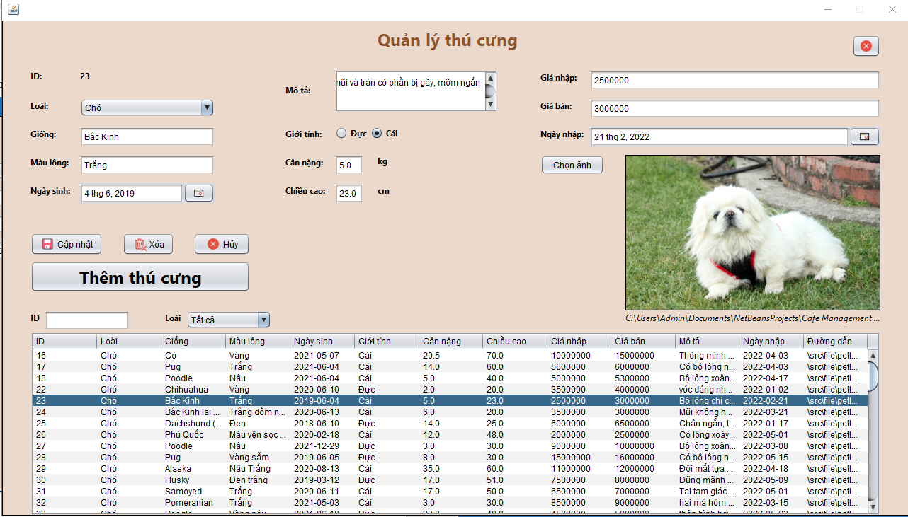

-Trang thêm sản phẩm thú cưng: Dùng để thêm sản phẩm thú cưng

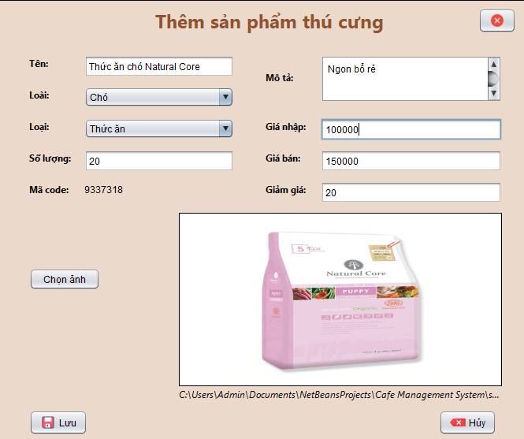

-Trang thêm loại sản phẩm thú cưng: Dùng để thêm loại sản phẩm thú cưng

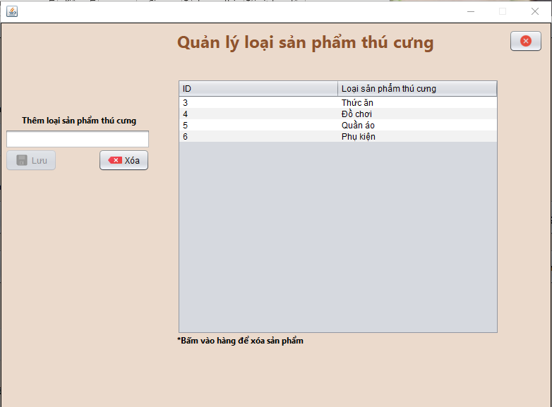

-Trang quản lý sản phẩm thú cưng: Nhấn vào các hàng ở bảng để truy xuất thông tin của sản phẩm ra và có thể thay đổi các giá trị trực tiếp ở trên và nhấn cập nhật, ngoài ra còn có thể xóa, đặc biệt là in mã vạch

*( Có thể tìm kiếm và bấm các header của bảng để sắp xếp tăng giảm của các trường )*

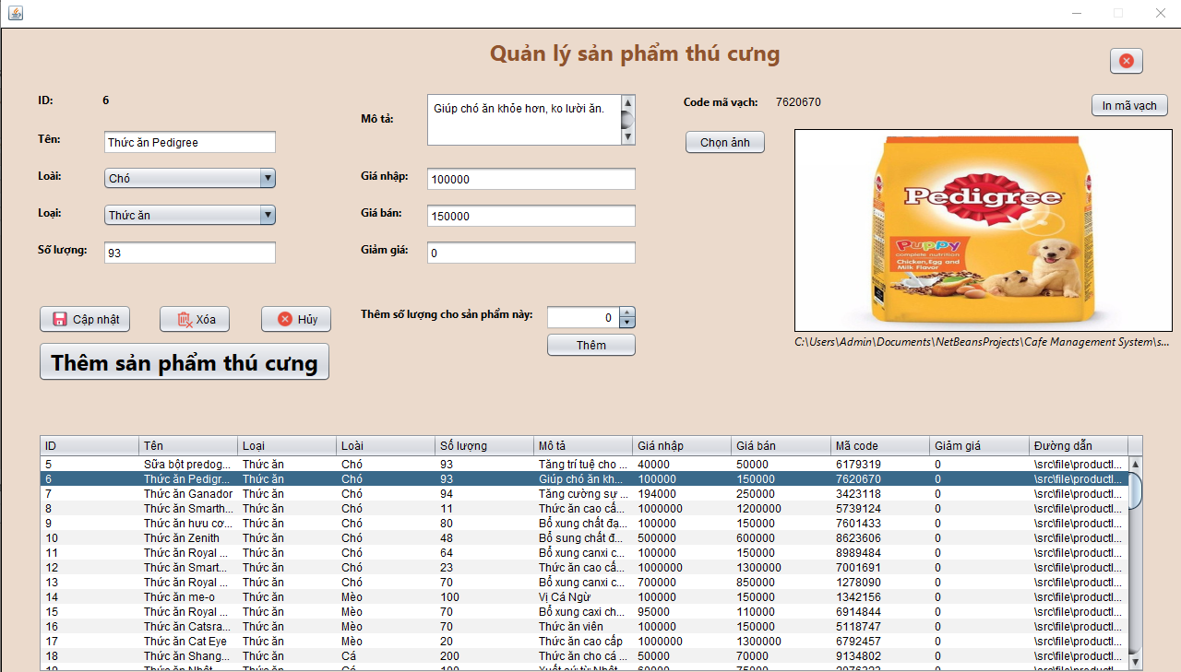

-Tranh thanh toán/hóa đơn: Để thanh toán các sản phẩm mà khách hàng lựa chọn:

+ Đầu tiên là phải nhập thông tin của khách hàng và lưu lại

+ Sau đó thêm các thú cưng và sản phẩm thích hợp

+ Có thể thêm bằng cách quét mã vạch bằng camera với barcode lấy được ở quản lý sản phẩm

+ Sau đó thanh toán và hiện lên tài liệu hóa đơn bằng pdf

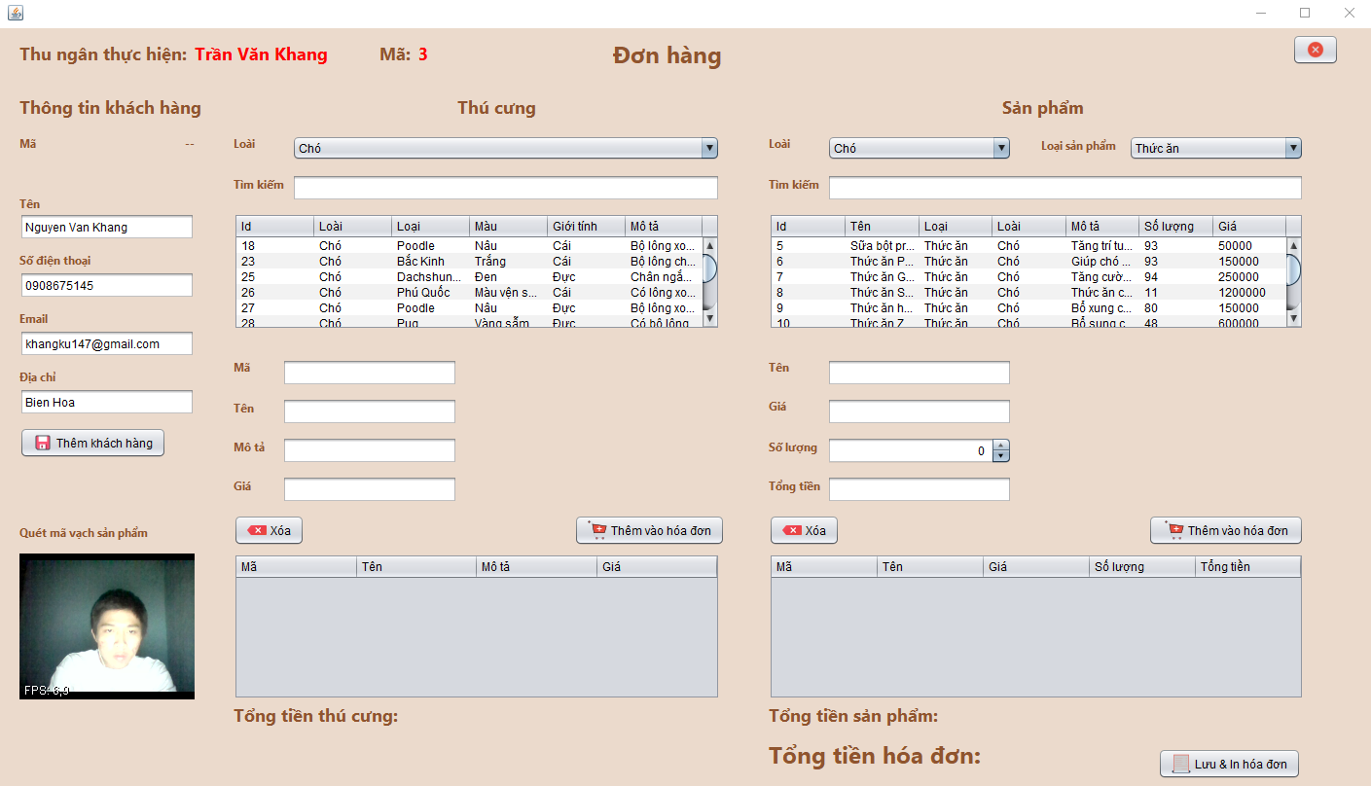

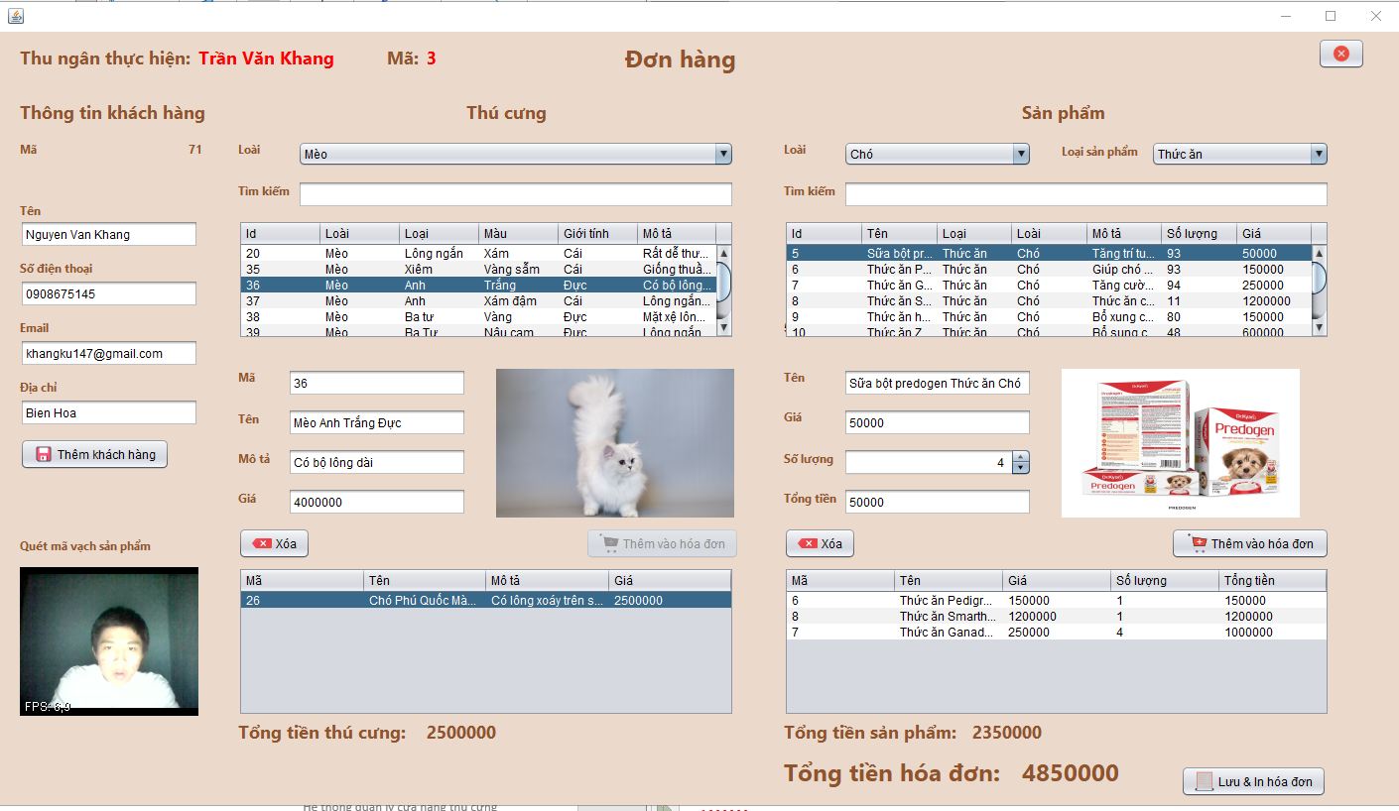

-Trang quản lý đơn hàng: Dùng để liệt kê những đơn hàng đã qua xử lí, có thể bấm vào các hàng để mở file pdf của hóa đơn lên để xem chi tiết *( Có thể tra cứu thông qua các trường bên trái )*

-Trang thống kê thú cưng: Dùng để kiểm soát số lượng thú cưng nhập/xuất/tồn tại cửa hàng *( Có thể tìm theo loài hoặc loại thú cưng với các tình trạng nhập xuất tồn kho )*

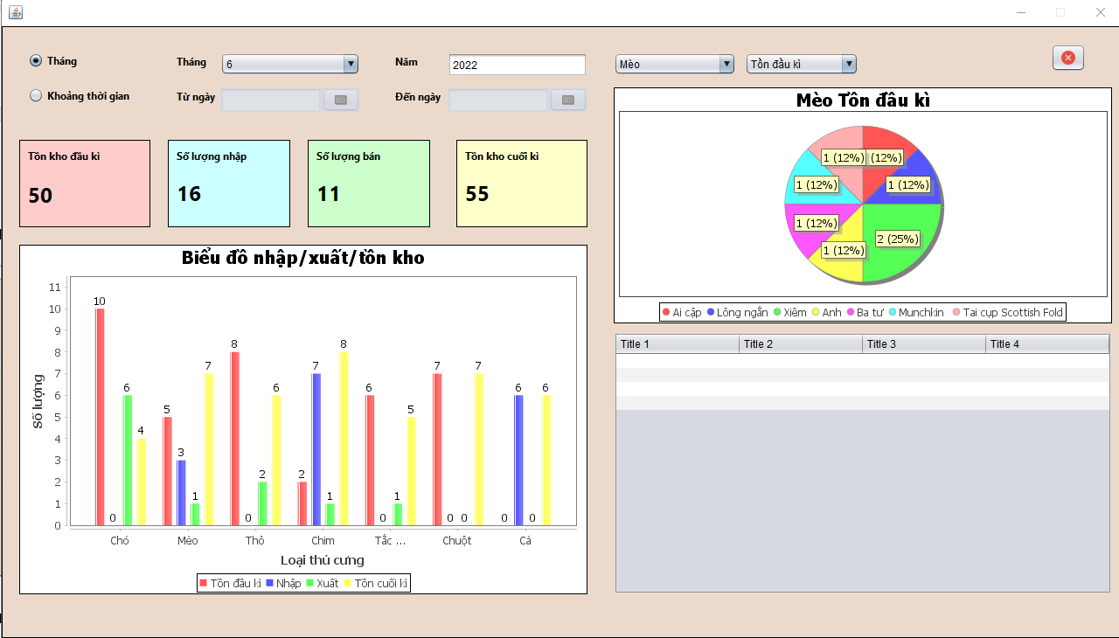

Trang thống kê sản phẩm thú cưng: Dùng để kiểm soát số lượng sản phẩm thú cưng nhập/xuất/tồn tại cửa hàng ( *Có thể tìm theo loài hoặc loại sản phẩm với các tình trạng nhập xuất tồn kho )*

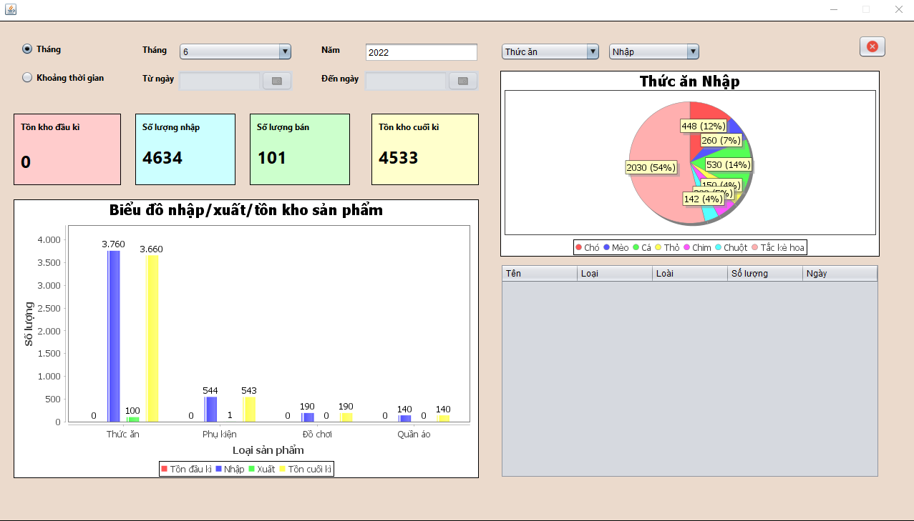

Trang thống doanh thu: Dùng để xem doanh thu cửa hàng theo ngày, phát hiện tăng trưởng của doanh thu theo biểu đồ đường và xem các sản phẩm đã bán được *( Có thể tìm theo loài hoặc loại sản phẩm với các tình trạng nhập xuất tồn kho )*

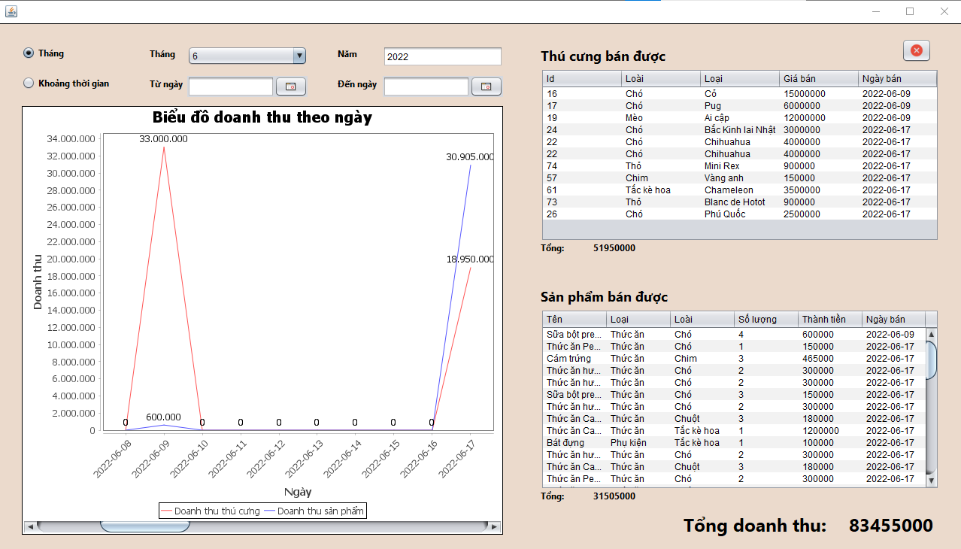

-Dành cho bảo mật tài khoản:

+Trang đổi câu hỏi bảo mật

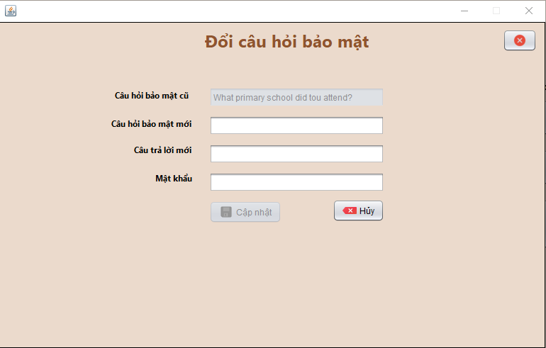

+Trang đổi mật khẩu

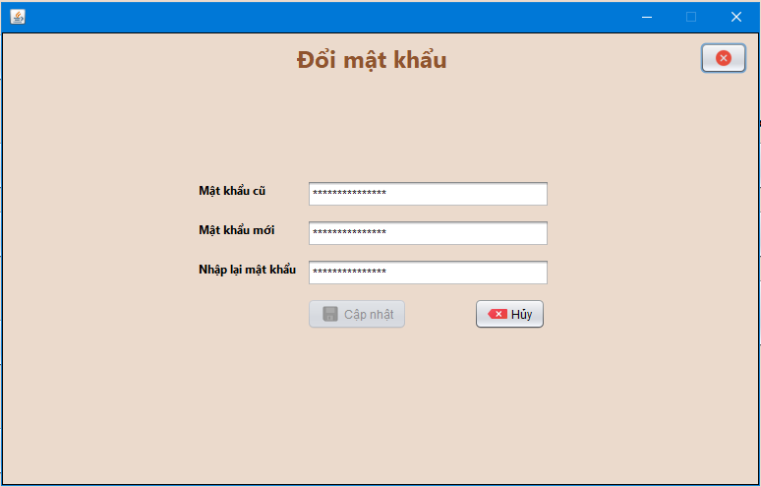

Chương 5 KẾT LUẬN

* 1. Bảng phân chia công việc nhóm

|  |  |  |
| --- | --- | --- |
|  | Dương Bảo Tâm | Trần Duy Khánh |
| Lập trình | ✓✓ | ✓ |
| Thiết kế Cơ sở dữ liệu | ✓✓ | ✓✓ |
| Cài đặt Cơ sở cơ sở dữ liệu | ✓✓ | ✓ |
| Sưu liệu nhập liệu | ✓ | ✓✓ |
| Viết Báo cáo | ✓ | ✓✓ |
| Đánh giá | 10/10 | 8/10 |

* 1. Kết quả đạt được
     1. Kết quả

-Quản lý hệ thống cửa hàng thú cưng sử dụng hệ thống thông tin không phải là một hướng đi mới. Tuy nhiên, hiện tại vẫn còn rất nhiều cơ sở kinh doanh mặc hàng này nhỏ chỉ quản lý bằng cách thủ công. Nhận thấy đây là một đề tài hay và thiết thực có thể ứng dụng rộng rãi. Chính vì vậy nhóm tác giả đã quyết định chọn đề tài nhằm tạo ra hệ thống quản lý cửa hàng thú cưng trên nền tảng ứng dụng desktop giúp ích cho việc quản lý đơn giản hơn, tiện ích hơn và giảm tải lượng công việc thủ công, đồng thời cũng là kênh thông tin giao tiếp giữa cửa hàng và người quản lý.

-Dưới đây là những chức năng cơ bản đạt được của nhóm:

+ Quản lý Thú Cưng

+Quản lý Sản Phẩm Thú Cưng

+Quản lý Khách hàng thân thiết

+Quản lý Nhân viên

+Quản lý Hóa đơn

-Bên cạnh đó, phần mềm còn phát triển thêm được các chức năng đặc biệt sau:

+Chức năng Báo cáo – thống kê

-Bảo mật thông tin bằng cách mã hóa mật khẩu của người dùng.

Nhờ việc sử dụng câu hỏi bảo mật và phân phòng ban, việc quản lý mã nguồn chương trình và phân chia công việc cho các thành viên trong nhóm trở nên đơn giản hơn. Khi một thành phần nào đó bị hỏng thì chỉ cần sửa thành phần đó và cập nhật lại bộ ứng dụng mà không cần cập nhật lại toàn bộ.

* + 1. Hạn chế

Vì thời gian nghiên cứu và hiện thực đề tài còn giới hạn vì thế kết quả của đề tài còn có một số hạn chế. Cụ thể như sau:

-­‐Chức năng Sao lưu – Phục hồi còn thủ công trên hệ quản trị CSDL, mà chưa trở thành một chức năng cụ thể của phần quản lý.

-­‐Chưa thực hiện quản lý khuyến mãi.

- Chưa thực hiện chức năng theo dõi thông tin về thú cưng và sản phẩm đã bán cho khách hàng.

-Chưa có dịch vụ thú cưng

-Chưa cài đặt được chức năng đặt lịch hẹn cho các dịch vụ thú cưng (Thụ tinh, huấn luyện, dắt thú cưng, y tế thú cưng,…)

Chính vì vậy, đề tài chỉ được dừng lại ở mức đồ án môn học và chưa thể đạt được một số mục tiêu đã đề ra lúc đầu.

* 1. Hướng phát triển

Như đã trình bày ở các phần trước, nhóm tác giả nhận định còn rất nhiều việc cần phải làm để hoàn thiện hệ thống quản lý cửa hàng thú cưng. Chính vì vậy nhóm đặt ra mục tiêu để phát triển đề tài trong tương lai như sau:

-­‐ Hoàn thiện chức năng Sao lưu – Phục hồi.

-­‐ Thực hiện quản lý khuyến mãi.

- Thực hiện chức năng theo dõi thông tin về thú cưng và sản phẩm đã bán cho khách hàng.

- Thực hiện quản lý dịch vụ thú cưng

- Cài đặt được chức năng đặt lịch hẹn cho các dịch vụ thú cưng (Thụ tinh, huấn luyện, dắt thú cưng, y tế thú cưng,…)

- Thực hiện ứng dụng đa nền tảng trên thiết bị di động và cả trên website.